Đáp án:

- 
- 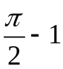
- 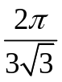
- 
- 
- 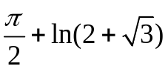
- 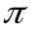
- 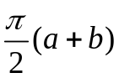

- Khảo sát sự hội tụ của các tính phân suy rộng loại 1 sau:

- PK
- HT
- HT
- HT (bán ht)
- PK
- HT
- 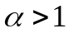: HT
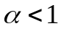: PK
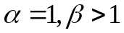: HT
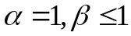: PK
- HT
- HT
- PK
- PK
- HT
- PK
- HT
- HT
- PK

- Khảo sát sự hội tụ của các tính phân suy rộng loại 2 sau:

- 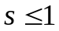: HT
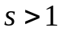: PK
- : HT
: PK
- HT
- HT
- HT
- HT
- HT

- 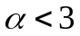: HT
- PK
- 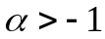: HT
- HT

P/S: Đáp án có thể có sai sót ☺

